《电磁场理论》实验四
报告人：徐圣毅 学号：12310833
- 实验任务描述（摘录实验情形描述）
在电磁场中，运动电荷将受到电场和磁场的共同作用，分别是电场力和洛伦兹力，这两个力的作用形式如下：
$$\overset{⃑}{\text{F}}=q\overset{⃑}{E}+\text{q}\overset{⃑}{v}×\overset{⃑}{B}$$
根据牛顿运动定律，运动电荷的每一时刻的加速度都可由受力情况得出，从而得到加速度方程，进而得到速度方程和运动方程。为了更好地理解经典物理中运动电荷在电磁场中的运动行为，本次实验以“磁聚焦”为出发点，通过Matlab计算和模拟这种现象，探究在一定特殊条件下16个运动电荷的运动轨迹和现象。
- 实验内容：Matlab源代码及实验结果（给出生成的图片及简要分析）
clear all;
clc;
m = 0.02; % 每个电荷的质量
q = 0.016; % 每个电荷的电量
dt = 0.0001; % 时间步长
t = 0:dt:10; % 时间数组
num_particles = 16; % 粒子数量
% 初始化位置和速度矩阵
rx = zeros(num_particles, length(t));
ry = zeros(num_particles, length(t));
rz = zeros(num_particles, length(t));
vx = zeros(num_particles, length(t));
vy = zeros(num_particles, length(t));
vz = zeros(num_particles, length(t));
% 初始速度分量
k_values = 0:(num_particles-1);
vx(:, 1) = 0.1 * sin(k_values * pi / 8);
vy(:, 1) = 0.1 * cos(k_values * pi / 8);
vz(:, 1) = 10; % 初始速度z分量
% 电场强度和磁场密度
Ex = 0; Ey = 0; Ez = 0;
Bx = 0; By = 0; Bz = 8;
% 计算轨迹
for i = 1:(length(t)-1)
for k = 1:num_particles
% 计算力
Fx = q * (Ex + vy(k, i) * Bz - vz(k, i) * By);
Fy = q * (Ey + vz(k, i) * Bx - vx(k, i) * Bz);
Fz = q * (Ez + vx(k, i) * By - vy(k, i) * Bx);
% 计算加速度
ax = Fx / m;
ay = Fy / m;
az = Fz / m;
% 计算速度
vx(k, i+1) = vx(k, i) + ax * dt;
vy(k, i+1) = vy(k, i) + ay * dt;
vz(k, i+1) = vz(k, i) + az * dt;
% 计算位置
rx(k, i+1) = rx(k, i) + vx(k, i) * dt;
ry(k, i+1) = ry(k, i) + vy(k, i) * dt;
rz(k, i+1) = rz(k, i) + vz(k, i) * dt;
end
end
% 绘图
figure;
hold on;
grid on;
for k = 1:num_particles
plot3(rx(k, :), ry(k, :), rz(k, :)); % 三维绘制每个粒子的轨迹
end
view(3); % 设置为三维视角
title('16个带电粒子在电磁场中的运动轨迹 徐圣毅12310833');
xlabel('X轴', 'fontsize', 12);
ylabel('Y轴', 'fontsize', 12);
zlabel('Z轴', 'fontsize', 12);
axis([-0.05 0.05 -0.05 0.05 0 30]); % 扩大 X 和 Y 的显示范围
legend(arrayfun(@(k) sprintf('粒子%d', k), 1:num_particles, 'UniformOutput', false));
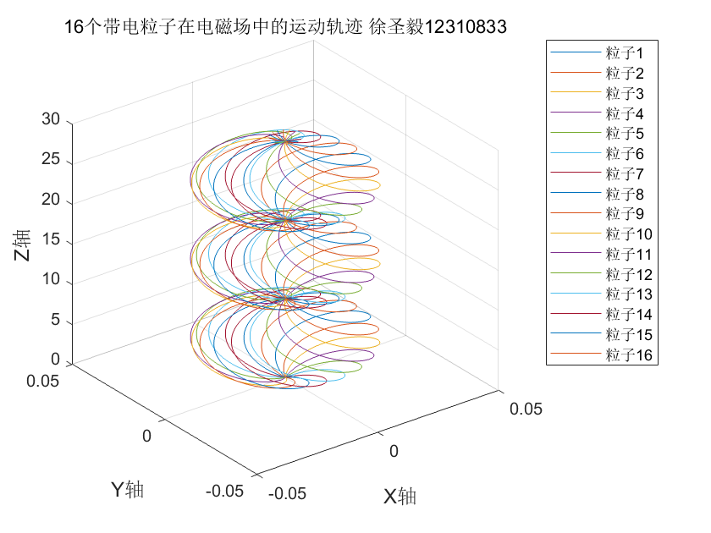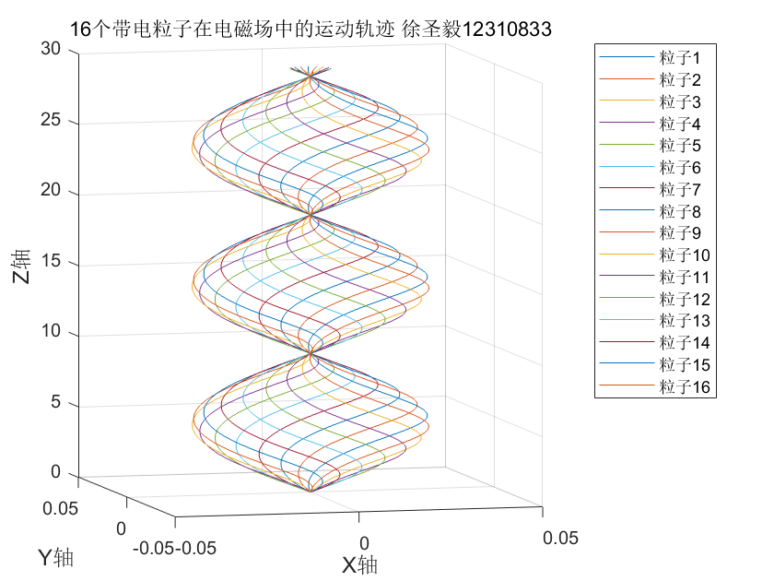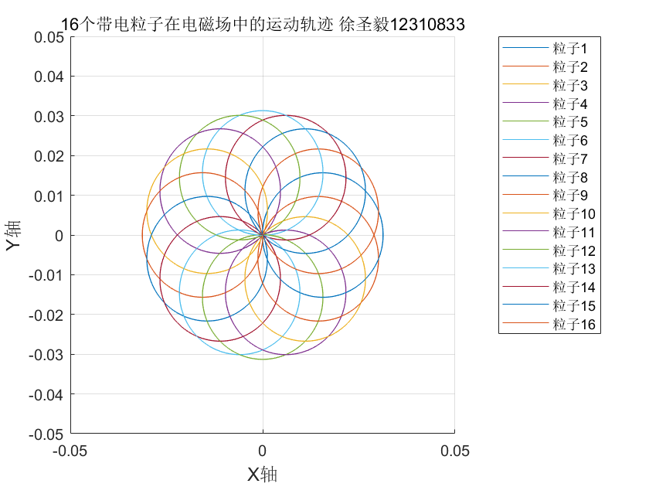
- 实验体会（简要阐述实验发现及收获）
- 时间步长要足够小：
下图为时间步长为0.1时的仿真效果。可以明显观察到随着时间的增加，粒子螺旋线运动的圆周半径不断变大，这是因为时间步长过大，导致仿真的“瞬时速度”持续时间过长，走过的距离过长，进而导致仿真模拟的向心力更新不及时。最终每个粒子的运动轨迹为半径逐渐变大的渐开螺旋线。
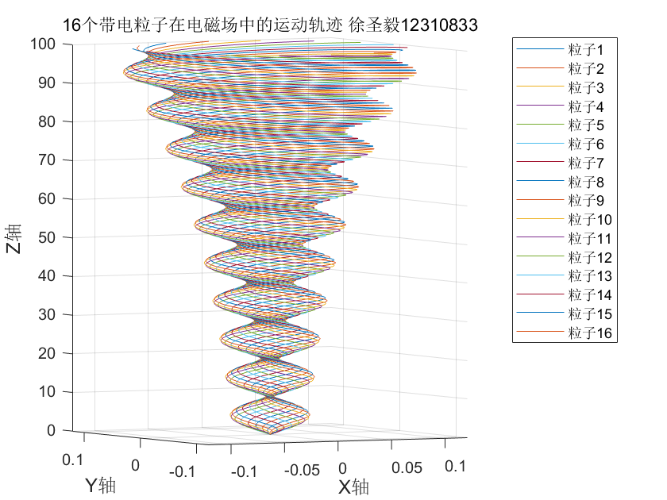
- 通过分别更改Vx，Vy速度振幅大小、Vz大小和粒子质量m和电荷量q。发现粒子螺距的长短与Vx，Vy速度振幅大小无关，与Vz大小和粒子质量m和电荷量q有关。而粒子运动半径与Vz无关，与Vx，Vy速度振幅大小、粒子质量m和电荷量q有关。
这与理论推导相符：
$$T=\frac{2πr}{v}$$
对于平行于xy平面上的圆周运动：
$$qvB=m\frac{v^{2}}{r}$$
可以得出：
$$T=\frac{2πm}{qB}$$
$$r=\frac{mv}{qB}$$
螺距：
$$D=v_{z}∙T=\frac{2πmv_{z}}{qB}$$
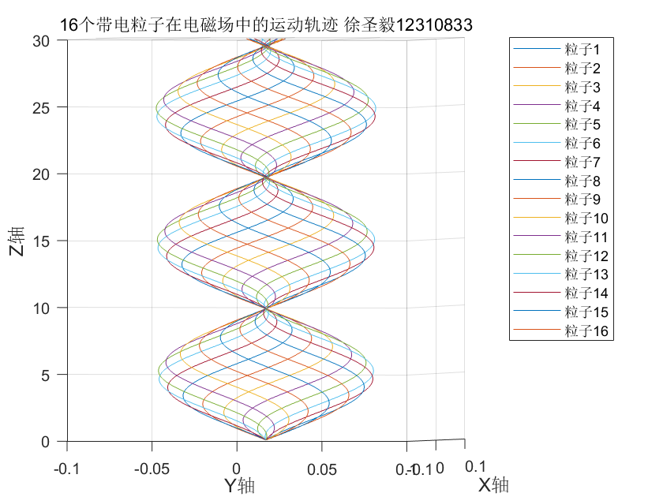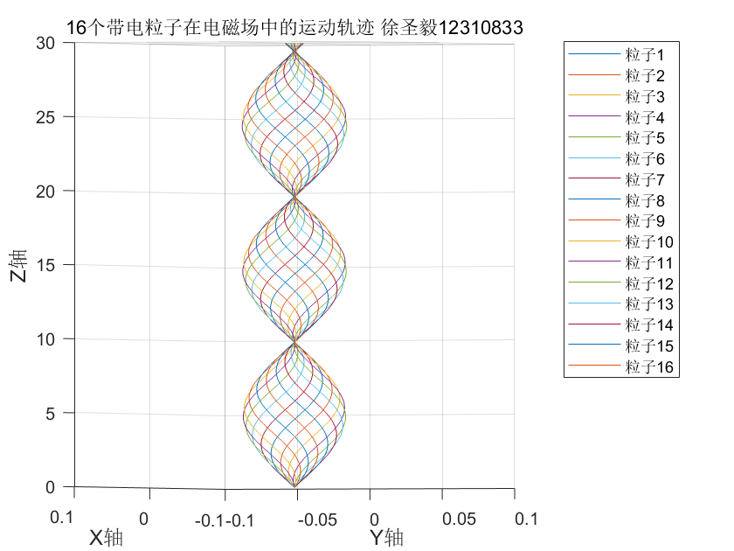
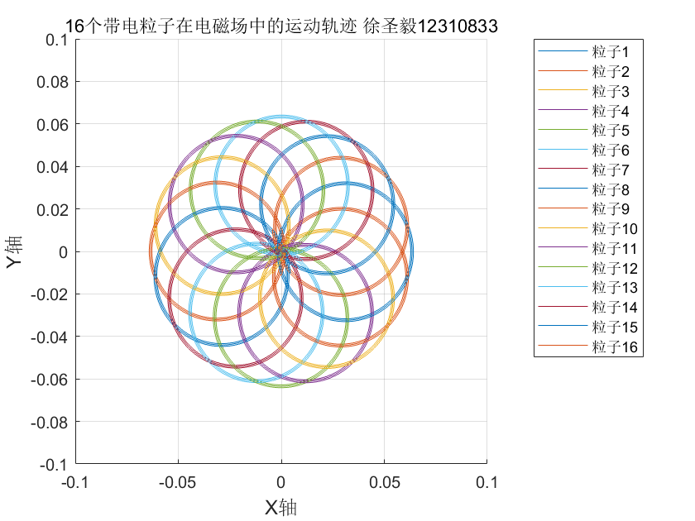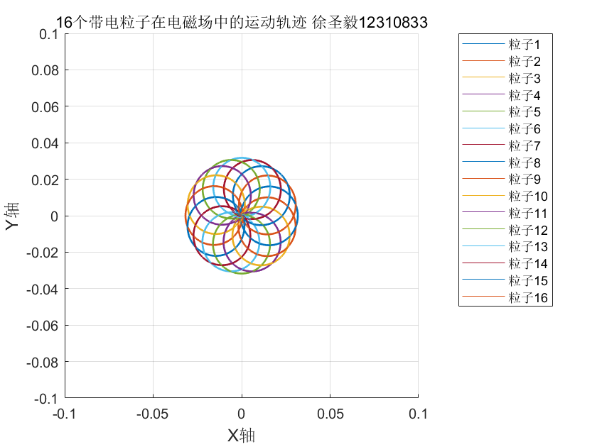
Vx，Vy速度振幅由0.2变为0.1
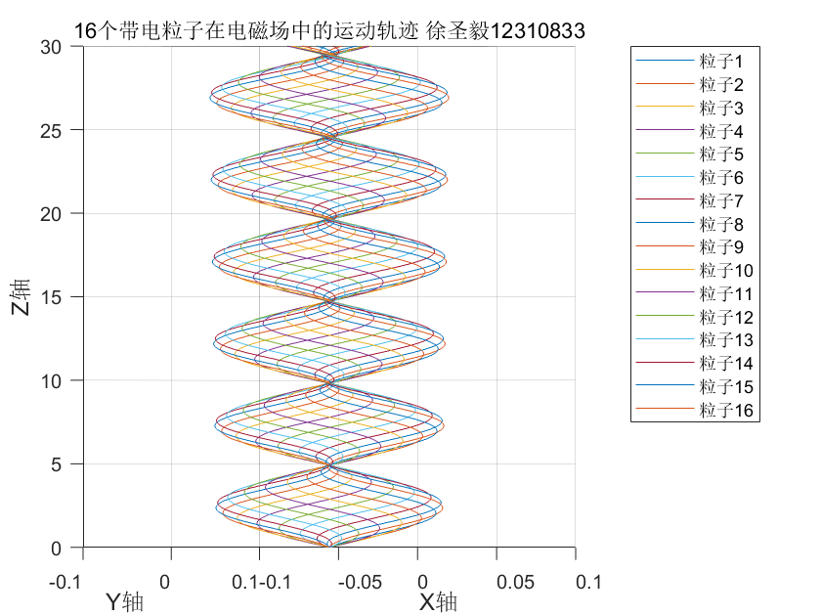
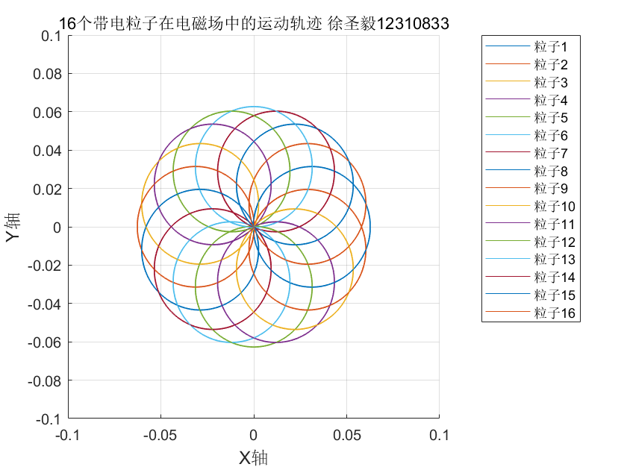
Vz由10变为5

